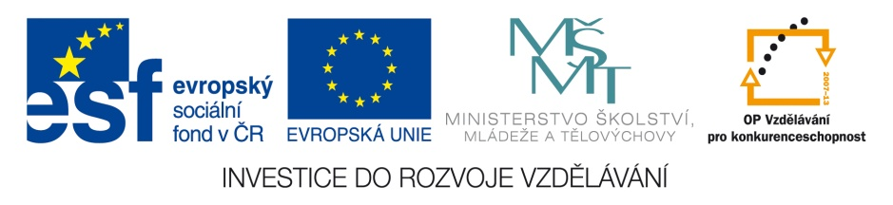
.

OP VK 1.4. – dotace č. 3937/21/7.1.4/2011
Základní škola a Mateřská škola, Otnice, okres Vyškov
Jméno | Mgr. Kateřina Korcová, Ph.D.
Číslo klíčové aktivity a název materiálu | III/2  DUM – Nejstarší české dějiny – Vláda Lucemburků
Interní číslo materiálu | VY_32_INOVACE_VL.KK.4.12
Vláda Lucemburků

Smrtí Václava III. vymřeli Přemyslovci ___________. Šlechta si po dlouhých sporech zvolila rod Lucemburků v čele s ___________________________________. Vzal si za ženu _______________________________, sestru Václava III. Jan byl synem římskoněmeckého krále, neuměl česky a v českých zemích ani moc nepobýval. Podařilo se mu ale v bojích získat __________________. Byl odvážný bojovník a zemřel v bitvě u _________________ ve Francii roku ________. V té době byl už úplně slepý. Údajně prohlásil: „Toho bohdá nebude, aby český král z boje utíkal.“
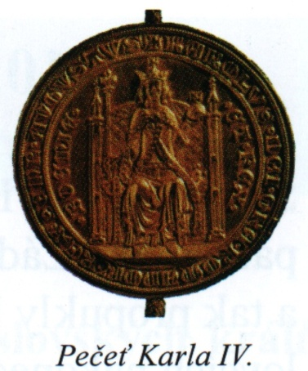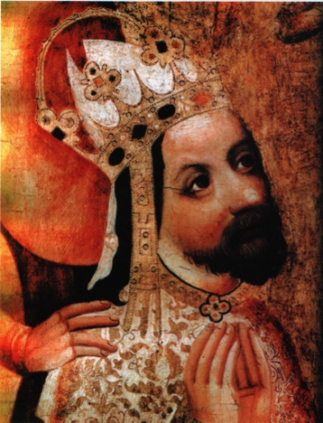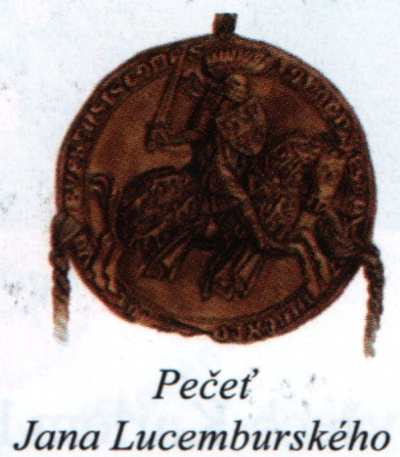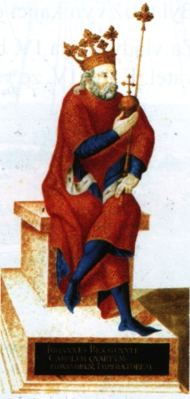

Po něm nastoupil jeho syn _________________, který byl vychováván svým kmotrem ____________, jehož jméno přijal za vlastní. Přesto, že byl prvním Karlem na českém trůnu, byl zároveň i římskoněmeckým císařem, kde byl jako Karel již čtvrtý v pořadí, proto užíval jméno ____________. Byl velice vzdělaný, uměl číst, psát, znal několik cizích jazyků, uměl __________. Narodil se v roce 1316 a na český trůn nastoupil roku _________. Byl to jeden z našich nejvýznamnějších panovníků.
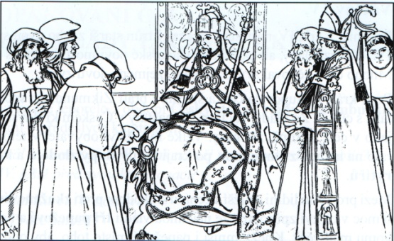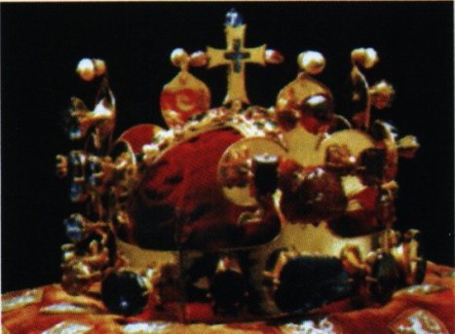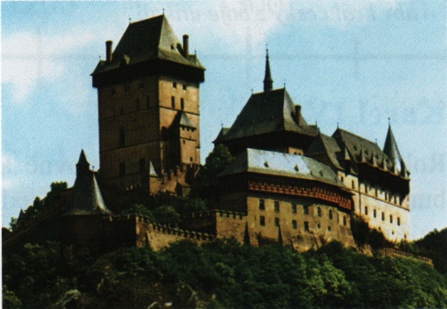

Nechal opravit _________________________, který byl velice zpustlý, započal se stavbou _________________________________ (dokončen roku 1929), založil ________________________________, nechal na místě Juditina mostu postavit most nový, dnes ____________________, vybudoval hrad _____________ jako své sídlo a úkryt pro korunovační klenoty. Ty patřily k nejkrásnějším v Evropě. Koruně se říká _____________________, podle našeho patrona, a zdobí ji velké množství drahých kamenů. Vzdělání považoval za velice důležité, proto nechal zřídit ___________________________, dnes Karlovu, a k ní Karolinum – kolej – ubytovnu pro studenty. Do Prahy pozval významné lékaře, vědce a mistry. Dokázal udržet dlouhodobý mír, protože byl dobrým ____________. Praha za jeho vlády zaznamenala obrovský rozkvět. I biskupství bylo povýšeno na _______________________. Vládl až do roku ________, kdy zemřel. Pohřben byl v hrobce v Chrámu svatého Víta. Při pohřbu byl nazván ______________________. Měl 4 manželky, s první se oženil už v 8 letech.
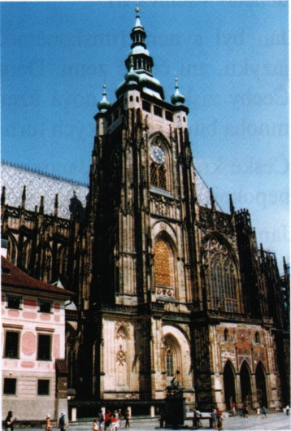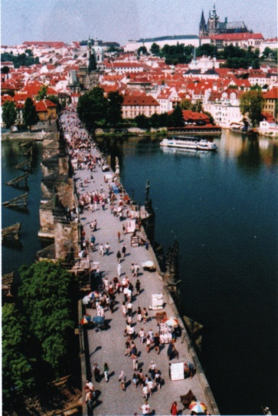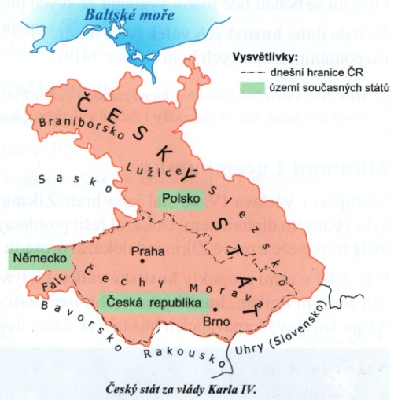

____________ nastoupil po smrti svého otce Karla IV. Byl také velice ____________, ale politika ho nezajímala, raději jezdil ___________. Proto proti němu vystupovala šlechta i bratr ________________. Navíc v celé Evropě řádil _________ a české občany trápily tlupy loupežníků. Další problémy působila církev, která byla zkažená. Vládli _________________ a kněží vybírali peníze za _______________. To byl poplatek za odpuštění hříchů, který byl ale vybírán neoprávněně. Zemřel v roce _______.
Potom nastoupil na trůn jeho bratr ____________ Lucemburský. Po otci Karlu IV. byl dobrý ______________, takže dokázal vyřešit spory v církvi – prosadil volbu pouze jednoho papeže. V době jeho vlády probíhaly na našem území ______________________. Husité ho neuznávali, protože nechal upálit mistra ________________, ale po dlouhých letech bojů ho nakonec uznali. V roce _______ ale zemřel bez mužského potomka. Tím vymřeli Lucemburkové _______________.
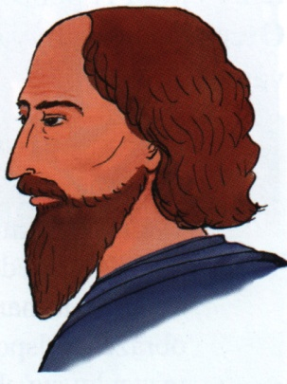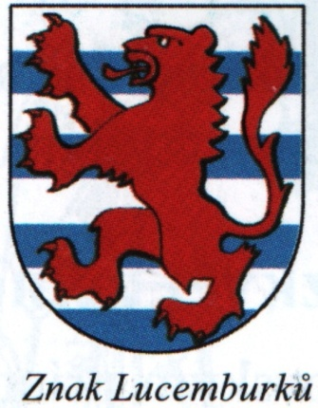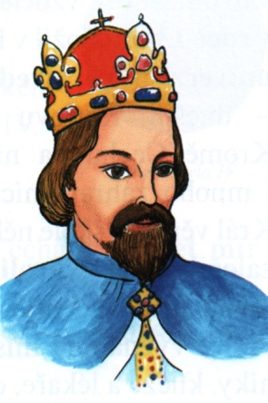

Řešení:
Vláda Lucemburků

Smrtí Václava III. vymřeli Přemyslovci ____po meči___. Šlechta si po dlouhých sporech zvolila rod Lucemburků v čele s ____Janem Lucemburským______________. Vzal si za ženu ____Elišku Přemyslovnu____________, sestru Václava III. Jan byl synem římskoněmeckého krále, neuměl česky a v českých zemích ani moc nepobýval. Podařilo se mu ale v bojích získat ___nová území_________. Byl odvážný bojovník a zemřel v bitvě u ___Kresčaku_______ ve Francii roku ___1346_. V té době byl už úplně slepý. Údajně prohlásil: „Toho bohdá nebude, aby český král z boje utíkal.“

Po něm nastoupil jeho syn ___Václav___, který byl vychováván svým kmotrem ___Karlem___, jehož jméno přijal za vlastní. Přesto, že byl prvním Karlem na českém trůnu, byl zároveň i římskoněmeckým císařem, kde byl jako Karel již čtvrtý v pořadí, proto používal jméno ___Karel IV._____. Byl velice vzdělaný, uměl číst, psát, znal několik cizích jazyků, uměl ___česky___. Narodil se v roce 1316 a na český trůn nastoupil roku ___1347__. Byl to jeden z našich nejvýznamnějších panovníků.

Nechal opravit ___Pražský hrad___, který byl velice zpustlý, započal se stavbou ___Chrámu svatého Víta___________ (dokončen roku 1929), založil ___Nové Město pražské_______________, nechal na místě Juditina mostu postavit most nový, dnes ___Karlův most_______, vybudoval hrad ___Karlštejn___ jako své sídlo a úkryt pro korunovační klenoty. Ty patřily k nejkrásnějším v Evropě. Koruně se říká ___Svatováclavská___________, podle našeho patrona, a zdobí ji velké množství drahých kamenů. Vzdělání považoval za velice důležité, proto nechal zřídit ___Pražskou univerzitu__________, dnes Karlovu, a k ní Karolinum – kolej – ubytovnu pro studenty. Do Prahy pozval významné lékaře, vědce a mistry. Dokázal udržet dlouhodobý mír, protože byl dobrým ___diplomatem_____. Praha za jeho vlády zaznamenala obrovský rozkvět. I biskupství bylo povýšeno na ___arcibiskupství________. Vládl až do roku ___1378_, kdy zemřel. Pohřben byl v hrobce v Chrámu svatého Víta. Při pohřbu byl nazván ___Otcem vlasti_______. Měl 4 manželky, s první se oženil už v 8 letech.

___Václav IV._______ nastoupil po smrti svého otce Karla IV. Byl také velice ___vzdělaný_______, ale politika ho nezajímala, raději jezdil ___na lov______. Proto proti němu vystupovala šlechta i bratr ___Zikmund_____. Navíc v celé Evropě řádil ___mor___ a české občany trápily tlupy loupežníků. Další problémy působila církev, která byla zkažená. Vládli ___3 papežové______ a kněží vybírali peníze za ___odpustky______. To byl poplatek za odpuštění hříchů, který byl ale vybírán neoprávněně. Zemřel v roce ___1419_.
Potom nastoupil na trůn jeho bratr ___Zikmund_____ Lucemburský. Po otci Karlu IV. byl dobrý ___diplomat______, takže dokázal vyřešit spory v církvi – prosadil volbu pouze jednoho papeže. V době jeho vlády probíhaly na našem území ___husitské války_________. Husité ho neuznávali, protože nechal upálit mistra ___Jana Husa________, ale po dlouhých letech bojů ho nakonec uznali. V roce ___1437_ ale zemřel bez mužského potomka. Tím vymřeli Lucemburkové ___po meči_____.

STŘÍBRNÁ, Ivana. Vlastivěda 4. Hlavní události nejstarších českých dějin. Brno: Nová škola, 2010. s. 25 - 28. ISBN 978-80-7289-166-5.
STŘÍBRNÁ, Ivana. Vlastivěda 4. Hlavní události nejstarších českých dějin. Brno: Nová škola, 2010. s. 25 - 28. ISBN 978-80-7289-166-5.

